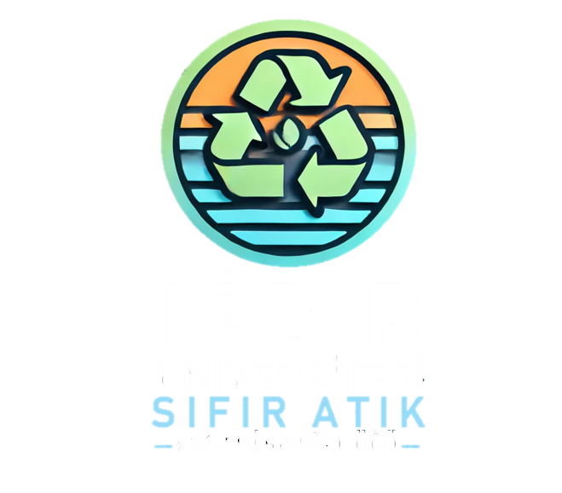
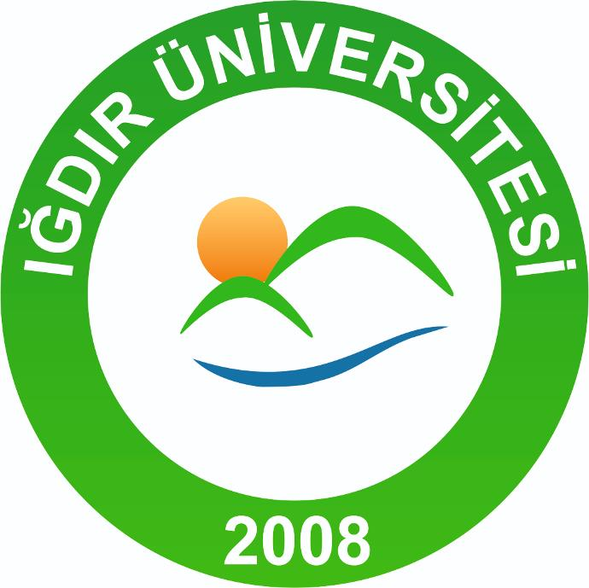

TC.
IĞDIR ÜNİVERSİTESİ

TEKNİK BİLİMLER MESLEK YÜKSEKOKULU
BİRİM SIFIR ATIK EYLEM PLANI

2026
IĞDIR

1. BİRİM BİLGİLERİ
Birim Adı | Teknik Bilimler Meslek Yüksekokulu
Birim Amiri | Prof. Dr. Aliihsan ŞEKERTEKİN
Sıfır Atık Birim Kurulu Başkanı | Öğr. Gör. Rüştü ÇALLI
Birim Atık Sorumlusu | Öğr. Gör. Musa KARADAĞ
Plan Dönemi | 2026
Hazırlanma Tarihi | 15.04.2026

2. MEVCUT DURUM ANALİZİ
2.1 Atık Türleri Envanteri
Atık Türü | Oluşum Kaynağı | Aylık Tahmini Miktar | Ayrıştırma Durumu
Kağıt | İdari ofisler, ders notları | 30–50 kg | Yapılmıyor
Plastik | Su şişeleri, ambalajlar | 60–70 kg | Yapılmıyor
Cam | İçecek şişeleri | 30–40 kg | Yapılmıyor
Metal | - | 10–20 kg | Yapılmıyor
Organik | Yiyecek atıkları | 50–80 kg | Yapılmıyor
Elektronik Atık | - | Oluşması halinde | Yapılmıyor
Tehlikeli Atık | - | Oluşması halinde | Yapılmıyor
Kimyasal Atık | Uygulama/laboratuvar atıkları | Oluşması halinde | Yapılıyor

Not: Atık miktarları mevcut ölçüm verileri bulunmadığından gözlemsel tahminlere dayalı olarak belirlenmiştir.”

2.2 Fiziksel Altyapı Analizi
Atık kutusu sayısı: | 59 adet
Açıklama | Kat koridorları, sınıflar, laboratuvarlar, Atölyeler, tuvaletler, akademik ve idari alanlarda yer almaktadır.  52 adet evsel atık kutusu, 2 adet 3’lü geri dönüştürülebilir atık standı ve 1 adet pil atık kutusu yer almaktadır.
Renk kodları uygun mu: | EVET ☒ | HAYIR ☐
Açıklama | Sıfır atık yönetmeliğine uygun renk kodlaması kullanılmaktadır.
Etiketleme mevcut mu: | EVET ☒ | HAYIR ☐
Açıklama | Atık kutularında türlere göre etiketleme bulunmaktadır.
Geçici depolama alanı var mı: | EVET ☒ | HAYIR ☐
Açıklama* | Atıklar üniversitenin geçici atık depolama alanında toplanmaktadır.
Güvenlik önlemleri yeterli mi: | EVET ☒ | HAYIR ☒
Açıklama* | Üniversitenin geçici atık depolama alanında yeterli güvenlik önlemi bulunmaktadır.
* Geçici depolama alanı ve güvenlik önlemleri biriminizde ayrıca varsa açıklama kısmına ekleyiniz. Olmaması durumu dikkate alınarak tabloda üniversitenin genel geçici depolama alanı ve güvenlik önlemleri belirtilmiştir.

3. HEDEFLER
Hedef Alanı | Mevcut Durum | 2026 Hedefi | Azaltım Oranı (%)
Kağıt | Ayrıştırma yapılmıyor | Kâğıt atıkların kaynağında ayrıştırılarak ayrı toplanmasının sağlanması, Personel ve Öğrencilerin teşvik edilmesi | %10
Plastik | Ayrıştırma yapılmıyor | Plastik atıkların kaynağında ayrıştırılması ve geri kazanım oranının artırılması, Personel ve Öğrencilerin teşvik edilmesi | %15
Cam | Ayrıştırma yapılmıyor | Cam atıkların ayrı toplanması ve ayrıştırma, Personel ve Öğrencilerin teşvik edilmesi | %10
Metal | Ayrıştırma yapılmıyor | Metal atıklar için ayrı toplama altyapısının kurulması ve geri dönüşüm sistemine dahil edilmesi | %5
Organik | Ayrıştırma yapılmıyor | Organik atıklar için TBMYO bahçesinde toprak alanda toplama alanı oluşturulması, organik atıkların geri kazanım (kompost vb.) süreçlerine yönlendirilmesi ve miktarın azaltılması | %20
Elektronik Atık | Ayrıştırma yapılmıyor | Elektronik atıklar için yıllık toplama ve Üniversitemiz Sıfır atık koordinatörlüğüne teslim edilmesi | %10
Kimyasal Atık | 1-2 kg/ay, ayrıştırma yapılıyor | Kimyasal atık yönetiminde etkinliğin artırılması ve uygun bertaraf | %5

Not: Birimde geri dönüştürülebilir atıkların ayrıştırılması daha önce uygulanmadığından, azaltım oranları ayrıştırma oranının artırılması hedefi doğrultusunda belirlenmiştir.

4. FAALİYET PLANI
Faaliyet | Sorumlu | Başlangıç Tarihi | Bitiş Tarihi | Performans Göstergesi
Atık miktarlarının düzenli ölçülmesi ve kayıt altına alınması | Sıfır Atık Komisyonu, Yardımcı Personeller | 01.04.2026 | 31.12.2026 | Aylık veri kayıt sayısı
Mevcut atık ayrıştırma sisteminin etkin kullanımının sağlanması amacıyla bilgilendirme çalışmalarının yapılması | Sıfır Atık Komisyonu, Personel ve Öğrenciler | 01.04.2026 | 31.12.2026
  Yapılan bilgilendirme faaliyeti sayısı
Atık kutularının doğru kullanımına yönelik afiş ve yönlendirme materyallerinin hazırlanması ve yerleştirilmesi, Dijital ekranda video ve uyarı bilgilerinin paylaşılması | Sıfır Atık Komisyonu | 01.04.2026 | 31.12.2026 | Yerleştirilen afiş ve etiket sayısı, paylaşılan video sayısı
Personel ve öğrencilere yönelik sıfır atık ve atık ayrıştırma eğitimlerinin düzenlenmesi | Sıfır Atık Komisyonu | 01.04.2026 | 31.12.2026 | Eğitim sayısı ve katılımcı sayısı
Mevcut atık yönetim sisteminin periyodik olarak izlenmesi ve değerlendirilmesi | Sıfır Atık Komisyonu Bölüm başkanları | 01.04.2026 | 31.12.2026 | 3 Aylık izleme kayıtları
Birim içi sıfır atık uygulamalarına yönelik iç denetim ve raporlama faaliyetlerinin yürütülmesi | Sıfır Atık Komisyonu | 01.04.2026 | 31.12.2026 | Hazırlanan denetim raporu sayısı
Laboratuvarlarda oluşan Kimyasal atıkların düzenli kontrolünün sağlanması | Laboratuvar Sorumlusu (Musa KARADAĞ) | 01.04.2026 | 31.12.2026 | Yapılan kontrol sayısı
Kimyasal atıkların mevzuata uygun şekilde toplanması ve geçici depolanmasının sağlanması | Laboratuvar Sorumlusu (Musa KARADAĞ) / Atık Sorumlusu | 01.04.2026 | 31.12.2026 | Uygun depolama oranı (%)
Kimyasal atıkların uygun doluluk oranına ulaştığında lisanslı bertaraf firmasının zamanında çağrılması ve teslim sürecinin yürütülmesi | Laboratuvar Sorumlusu (Musa KARADAĞ) | 01.04.2026 | 31.12.2026 | Firma çağırma ve teslim kayıt sayısı
Üniversite sıfır atık koordinatörlüğü ile veri paylaşımı ve raporlama yapılması | Sıfır Atık Komisyonu | 01.04.2026 | 31.12.2026 | Yapılan veri bildirimi sayısı

5. GEÇİCİ DEPOLAMA VE TESLİM SÜRECİ
Atık Türü: | Kimyasal Atık
Atık toplama sıklığı: | 3 aylık (ihtiyaç durumuna göre daha sık)
Lisanslı firma bilgisi:
Atık taşıma kayıt sistemi tutuluyor mu? | EVET ☒ | HAYIR* ☐
*Açıklama (“HAYIR” işaretlediyseniz):
Entegre Çevre Bilgi Sistemi veri giriş sorumlusu: | Musa KARADAĞ (Laboratuvar Sorumlusu)

6. RİSK ANALİZİ
Risk | Olasılık | Etki | Alınacak Önlem
Yanlış ayrıştırma | Yüksek | Yüksek | Malzeme eksikliği giderilmesi, bilgilendirme çalışmalarının tamamlanması ve sürdürülebilir olması
Eğitim eksikliği | Yüksek | Düşük | Düzenli eğitim programları
Mevzuat ihlali | Düşük | Orta | Denetim ve kontrol, tespit tutanağı hazırlanması ve bu tutanağın yönetim, komisyon ve bölüm başkanları tarafından işleme alınması
Veri giriş yapılmaması | Düşük | Orta | Düzenli veri toplanması ve Sorumlu kişiye aktarılması

NOTLAR

7. DENETİM VE İZLEME MEKANİZMASI
Birimde sıfır atık yönetim sistemi düzenli olarak izlenecek ve değerlendirilecektir.
Üç Aylık atık verileri kayıt altına alınacak, yılda en az iki kez iç denetim gerçekleştirilecektir.
Elde edilen veriler doğrultusunda sistem sürekli iyileştirilecektir.

